前一段时间，有读者留言请小编出一期使用stellarium的教程，特别是如何在其中导入彗星；另外也有读者请教一些特殊天象的时间，其实也是可以使用stellarium进行计算的。虽然stellarium是一款非常流行的软件，但其中部分功能或许一些新的爱好者还并非十分了解。有鉴于此，小编便选择几个Stellarium中有趣高端又实用的的特色功能，和大家一起分享。

“天文计算”中还有许多其他有用的功能，如计算各天体一年中的中天时刻、高度与亮度的变化等等。小编这里再举一个例子，计算金星逆行。

1.在“星历表”选项卡中，按照下图所示进行设置。
2.点击“计算星历表”，可以得出每隔15日（恒星日）金星的位置、亮度信息表。
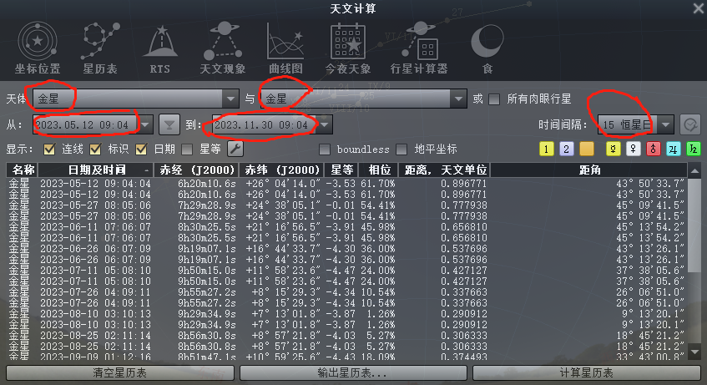

3.勾选了“连线”之后，便可以看到软件界面中金星在这段时间中的点状轨迹，不要选择地平坐标，用赤道坐标，可以看出金星大致在23年7月26日前后开始逆行，8月25号之后结束逆行（准确为：2023年7月22日到9月3日）。

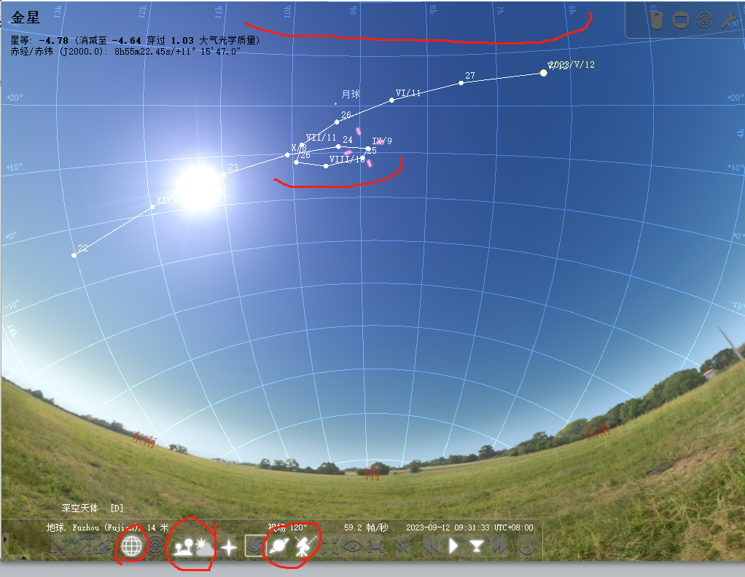
还要注意小时时间的选择，最好金星的高度角要在地平线之上
比如早上9点开始，如果不行换其他时间，比如晚上20点开始，尽量在地平线之上

再举一个火星逆行：
1.在“星历表”选项卡中，按照下图所示进行设置。
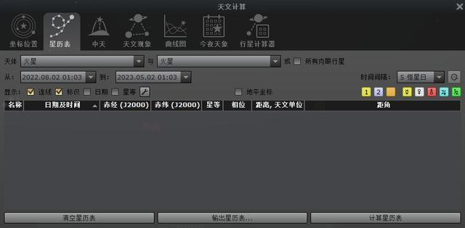

2.点击“计算星历表”，可以得出每隔15日（恒星日）火星的位置、亮度信息表。
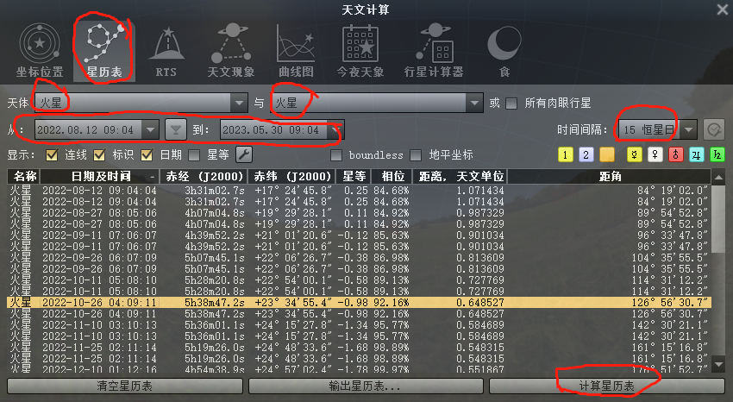
3.勾选了“连线”之后，，不要选择地平坐标，用赤道坐标，便可以看到软件界面中火星在这段时间中的点状轨迹，可以看出火星大致在22年10月26日之后开始逆行，23年1月8号左右结束逆行（准确2022年10月30日~2023年1月13日）。

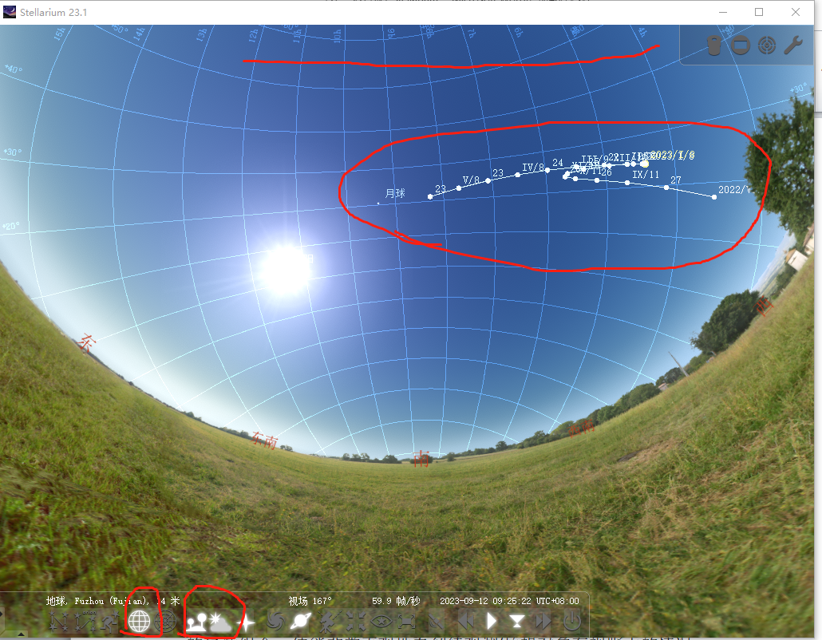

小秋
前段时间看那个A1彗星的时候，用那个软件不好使，找不到
牧夫天文
明白了，回头出个文章！


天岸
您好！2022年月掩昴星团的时间表有吗？
牧夫天文
马上出推文，敬请期待！

一、导入彗星与小行星
从2020到2021年，我们见证了几颗明亮彗星的到来，如Swan、Neowise、Leonard等。但是当许多小伙伴打开星图软件时，却找不到这些新彗星的位置。下面小编便来教大家怎么在Stellarium电脑版中导入这些新天体。

1.首先打开Stellarium，点击左下边缘的“设置”标签（或按快捷键F2），打开设置界面；依次按照顺序点击“插件”——“太阳系编辑器”——“设置”。
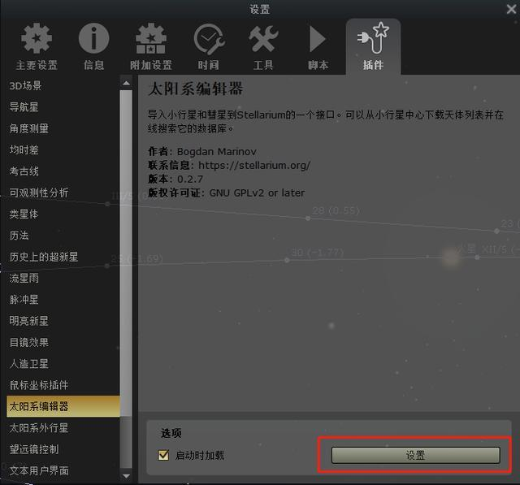
2.在“太阳系小天体”界面中，如图所示操作。
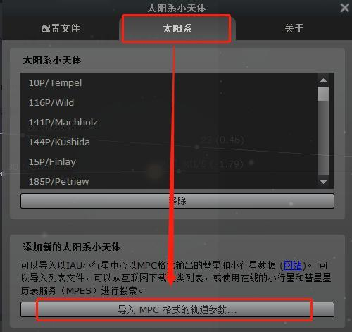

3.输入需要导入的彗星或者小行星名称，点击右边搜索按钮，这里以O3彗星为例。
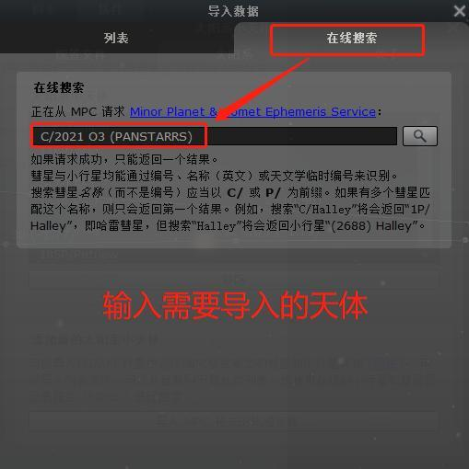

4.搜索到该彗星后，即可导入天体。
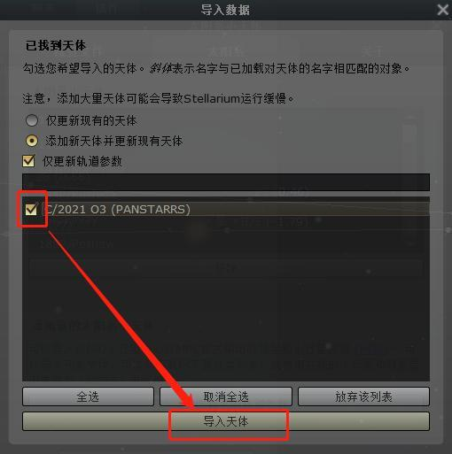

5.在软件界面中便可以看到你导入的天体了！
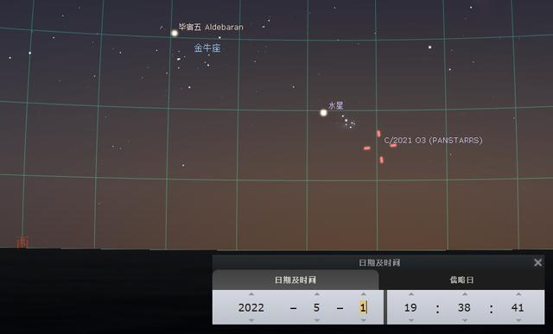
二、计算并演示天象
首先回答读者的提问。以月掩昴星团为例，小编计算了2022年1月25日到2025年2月25日这三年之间所有月亮与昴星团之间相距小于1度的情况。

1.打开Stellarium，设置好当地的经纬度之后（小编设置在合肥，应该也适用于周边的城市），选中昴星团或者其中央的某颗星；点击左下边缘的“天文计算”标签（或按快捷键F10），打开“天文计算”界面，选择“天文现象”选项卡，然后按照下图进行设置并计算。
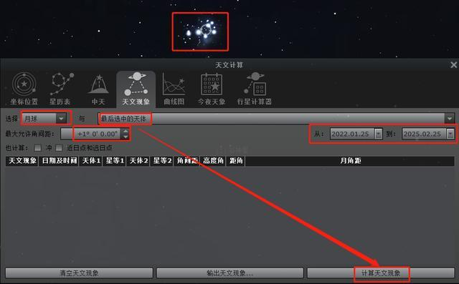

2.得到所有的三年中的月球接近或掩盖昴星团的时间，可以发现其中大多集中在2024年。
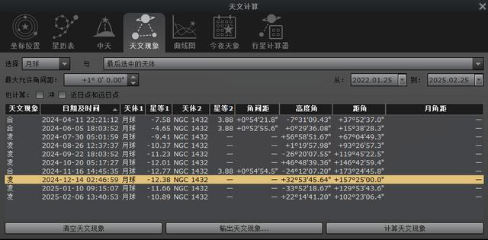

3.双击其中比较适合观测的2024年12月14日这天（居然是双子座流星雨的时候，看到大月亮我留下了眼泪），可以看到凌晨3点24分望远镜视角中月掩昴星团的情形。
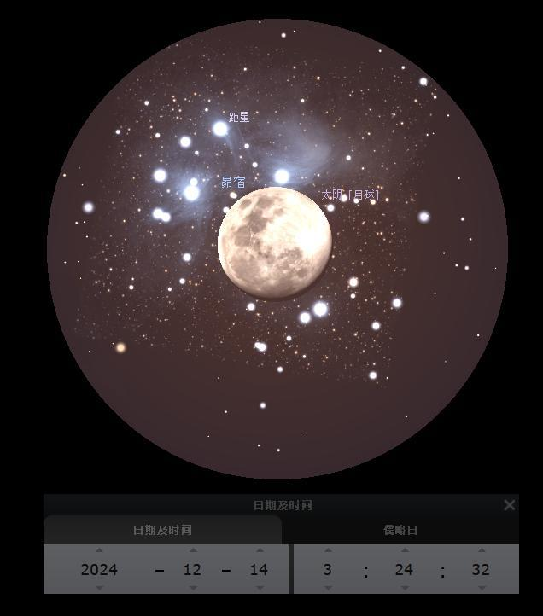

三、目镜效果

对于刚拥有望远镜或初学深空摄影的同志们来说，这个功能简直太实用了——只要设置好望远镜、目镜或传感器以及透镜（巴洛镜/减焦镜）的参数组合，便能非常直观地看到待观测/拍摄对象在视野中的情况。这种未观先知的能力能够有效指导初学者选择合适的配件，而大大避免了买到不合适配件的风险。

这个功能一般默认位于软件右上角，包括以下四个按钮，分别为：目镜视野，相机画面，寻星镜视野，目镜及相机设置。
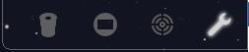

1.在使用之前，我们需要首先点击第四个按钮进行设置，点开后的界面如下：
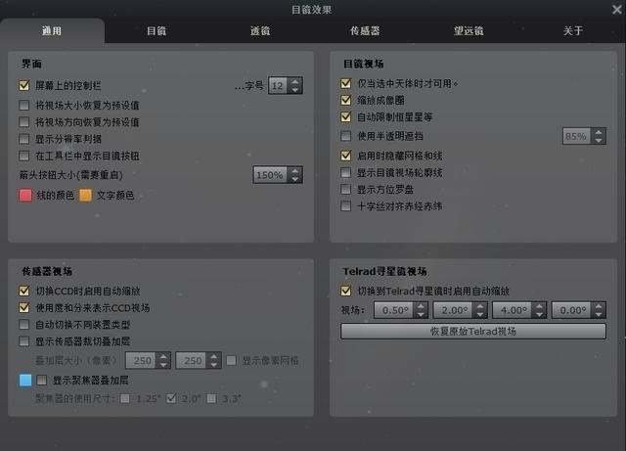

2.该页面有六个选项卡，其中第一个“通用”与最后一个“关于”可以保持默认，而中间四个选项卡可以根据自己的情况进行选择或者自由添加。下面两张图即为小编自行添加的目镜与减焦镜。
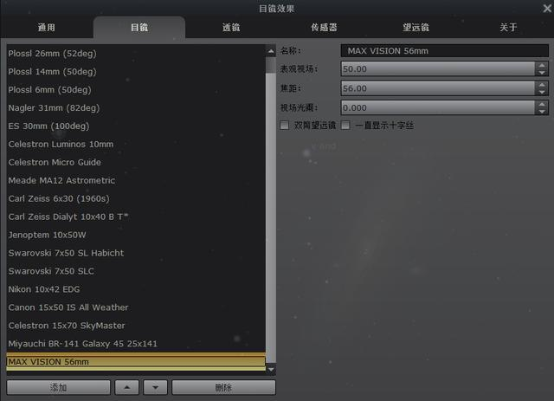
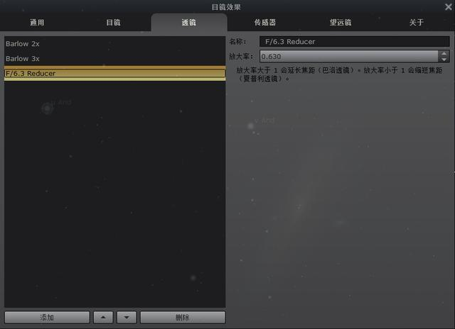

3.在搭配好之后，关闭设置界面，选择右上角的目镜视野或者相机画面，便能看到想要的效果啦！
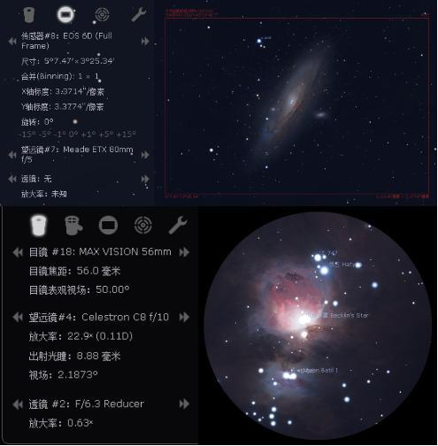

以上便是牧夫小编今天为大家带来的几点分享了！

当然，作为一款强大的开源软件，Stellarium所拥有的功能远不止此。大家可以在菜单中给出的功能中慢慢探索，比如设置界面中的“脚本”“插件”两个子栏目中所包含的非常丰富有趣的内容。

感谢Stellarium的开发者，以及世界各地同好们的不断努力，希望未来我们可以在这款软件中发现更多有趣实用的功能！

欢迎读者朋友中Stellarium的使用者们与我们交流经验！

